CỘNG HÒA XÃ HỘI CHỦ NGHĨA VIỆT NAM
Độc lập – Tự do – Hạnh phúc

ĐỀ THI TỐT NGHIỆP CAO ĐẲNG NGHỀ KHÓA II (2008 - 2011)
NGHỀ:QUẢN TRỊ CƠ SỞ DỮ LIỆU

MÔN THI: LÝ THUYẾT CHUYÊN MÔN NGHỀ

Mã đề thi: QTCSDL - LT02

Hình thức thi: Viết tự luận

Thời gian: 150 phút (không kể thời gian giao đề thi)
ĐỀ BÀI

I. PHẦN BẮT BUỘC (7 điểm)
Câu 1: (2 điểm) Cho cơ sở dữ liệu QLNHANSU (hình 1). Hãy viết các câu lệnh SQL thực hiện các yêu cầu sau trong hệ quản trị CSDL SQL Server
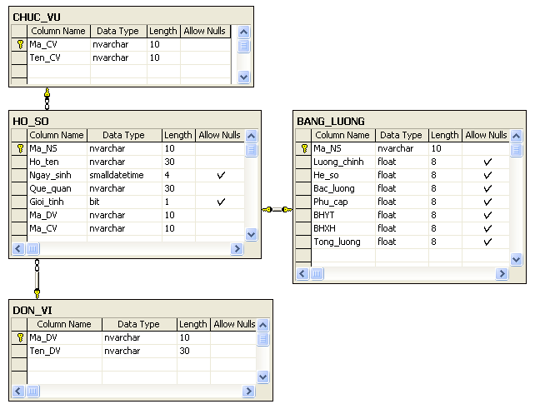
Hình 1

a. Tạo các bảng dữ liệu
b. Tạo Trigger để khi Insert và Update vào bảng LUONG sẽ tự động tính cho các trường sau
Phu_cap=30%Luong
BHYT=5%Luong
BHXH=10%Luong
Tong_luong=Luong+Phu_cap-BHYT-BHXH
Trong đó: Luong=Luong_chinh*He_so*Bac_luong
c. Cho biết danh sách nhân viên có tổng lương lớn hơn 3000000 gồm các thông tin sau: Ho_ten, Luong_chinh, He_so, Phu_cap, BHYT, BHXH, Tong_Luong

Câu 2: (2 điểm)
- Hãy trình bày thuật toán tìm bao đóng của tập thuộc tính trong lược đồ quan hệ và nêu các tính chất của hệ tiên đề Amstrong Aº?
- Cho lược đồ quan hệ α=(U,F), tập thuộc tính U=ABCDEH
Phụ thuộc hàm F={BC→E, D→A, C→A, AE→B, BE→CH}
X=AB, Y=D
- Hãy tính Z=(X⁺Y)⁺ ∩ (u\XY)
- Tính (BCD)⁺

Câu 3: (3 điểm)
Cho mô hình ERM sau:
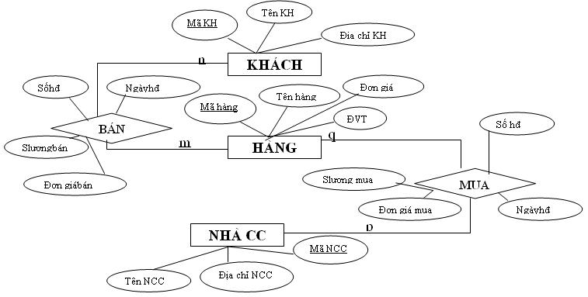
Yêu cầu:
Hãy chuyển từ mô hình ERM sang mô hình quan hệ?
II. PHẦN TỰ CHỌN (3 điểm)
Phần này do từng Trường tổ chức thi tốt nghiệp tự chọn nội dung để đưa vào đề thi, với thời gian làm bài 30 phút và số điểm của phần tự chọn được tính 3 điểm.

..........Ngày.........tháng........năm......

DUYỆT | HỘI ĐỒNG TN | TIỂU BAN RA ĐỀ

CỘNG HÒA XÃ HỘI CHỦ NGHĨA VIỆT NAM
Độc lập – Tự do – Hạnh phúc

ĐÁP ÁN
ĐỀ THI TỐT NGHIỆP CAO ĐẲNG NGHỀ KHOÁ II (2008 - 2011)
NGHỀ:QUẢN TRỊ CƠ SỞ DỮ LIỆU

MÔN THI: LÝ THUYẾT CHUYÊN MÔN NGHỀ

Mã đề thi: DA QTCSDL - LT02

Hình thức thi: Viết tự luận

Thời gian: 150 phút (Không kể thời gian giao đề thi)

- PHẦN BẮT BUỘC (7 điểm)

TT | Nội dung | Điểm
Câu 1 |  | 2 điểm
a | Tạo các bảng dữ liệu | 1
USE QLNHANSU
CREATE TABLE HO_SO(Ma_NS nvarchar(10) not null primary key,Ho_ten nvarchar(30) not null ,Ngay_sinh smalldatetime,Que_quan nvarchar(30) not null,Gioi_tinh bit,Ma_DV nvarchar(10) not null, Ma_CV nvarchar(10)not null)
CREATE TABLE DON_VI(Ma_DV nvarchar(10) not null primary key,Ten_DV nvarchar(30) not null)
CREATE TABLE CHUC_VU(Ma_CV nvarchar(10) not null primary key, Ten_CV nvarchar(10) not null)
CREATE TABLE BANG_LUONG(Ma_NS nvarchar(10) not null primary key, Luong_chinh float, He_so float, Bac_luong float,Phu_cap float,BHYT float, BHXH float, Tong_luong float)
b | Tạo Trigger | 0.5
CREATE TRIGGER trigger_luong
ON BANG_LUONG
FOR INSERT, UPDATE AS
BEGIN
UPDATE BANG_LUONG SET
Phu_cap=Luong_chinh*He_so*Bac_luong*30/100,
BHYT=Luong_chinh*He_so*Bac_luong*5/100,
BHXH=Luong_chinh*He_so*Bac_luong*10/100,
Tong_luong=Luong_chinh*He_so*Bac_luong+Phu_cap- BHYT-BHXH
END
c | Cho biết danh sách nhân viên có tổng lương lớn hơn 3000000 gồm các thông tin sau: Ho_ten, Luong_chinh, He_so, Phu_cap, BHYT, BHXH, Tong_Luong | 0.5
SELECT HO_SO.Ho_ten,BANG_LUONG.Luong_chinh, BANG_LUONG.He_so, BANG_LUONG.Phu_cap, BANG_LUONG.BHYT, BANG_LUONG.BHXH, BANG_LUONG.Tong_luong
WHERE BANG_LUONG.Tong_luong>3000000
Câu 2 |  | 2 điểm
a | Thuật toán tìm bao đóng và các tính chất của hệ tiên đề Amstrong | 1
 | Thuật toán tìm bao đóng  - Input: α=(U,F), X⊆U  - Output: X⁺  - Algorithm:  Ta xác định X⁰, X¹, X²… theo quy nạp như sau  + Đặt X⁰=X  + Giả sử ta đã xây dựng được đén bước thứ i tức là đã biết X^{i} (i≥0)  + Xây dựng X^{i+1} như sau  X^{i+1}=X^{i} ∪ Z^{i} trong đó  Z^{i}=∪R_{j} với điều kiện: L_{j}→R_{j} ∈F; L_{j}⊆X^{i}; R_{j}⊄X^{i}  (Z^{i} là tập hợp các vế phải của các phụ thuộc hàm trong tập F mà có vế trái là tập con của tập trước và có vế phải chưa được thêm vào) | 0.5
 | Các tính chất của hệ tiên đề Amstrong  Cho tập phụ thuộc hàm F trên tập thuộc tính U. Bao đóng của F, ký hiệu là F⁺ là tập nhỏ nhất các phụ thuộc hàm trên U chứa F và thỏa các tính chất F1-F3 của hệ tiên đề Amstrong sau đây. Với ∀X,Y⊆U  F1: Tính phản xạ: Nếu X⊇Y thì X→Y ∈ F⁺  F2: Tính gia tăng: Nếu X→Y ∈ F⁺ thì XZ→YZ ∈ F⁺  F3: Tính bắc cầu: Nếu X→Y ∈ F⁺ và Y→Z ∈ F⁺ thì X→Z ∈ F⁺ | 0.5
b | Cho lược đồ quan hệ α=(U,F), tập thuộc tính U=ABCDEH  Phụ thuộc hàm F={BC→E, D→A, C→A, AE→B, BE→CH}  X=AB, Y=D  - Hãy tính Z=(X⁺Y)⁺ ∩ (u\XY)  - Tính (BCD)⁺ | 1
 | Tính Z=(X⁺Y)⁺ ∩ (u\XY)  Ta có:  (X⁺Y)⁺ = (XY)⁺=(ABD)⁺=ABD=XY  (u\XY)=(ABCDEH\ABD)=CEH  Z=(X⁺Y)⁺ ∩ (u\XY) = ABD ∩ CEH = ∅  Vậy Z=∅ | 0.5
 | Tính (BCD)⁺  Ta có:  X⁰=BCD  X¹=BCDA  X²=BCDAE  X³=BCDAEH=ABCDEH=u  Vậy (BCD)⁺=ABCDEH=U | 0.5
Câu 3 |  | 3 điểm
 | Bước 1: Biểu diễn các thực thẻ | 0.5
KHÁCH(Mã KH, Tên KH, Địa chỉ KH)
HÀNG(Mã hàng, Tên hàng, ĐVT, Đơn giá)
NHÀCC(MãNCC, TênNCC, Địa chỉ NCC)

 | Bước 2: Biểu diễn các mối quan hệ | 0.5
HOÁ ĐƠN BÁN( Số hđ, Mã KH, Mã hàng*, Ngàyhđ, Số lượngbán*, Đơn giá bán*)
HOÁ ĐƠN MUA(Số hđ, Ngày hđ, Mã NCC, Mã hàng*, Số lượngmua*, Đơn giá mua*)
- Dấu * cạnh thuộc tính để chỉ đó là thuộc tính lặp.

 | Bước 3: Chuẩn hóa quan hệ | 1
- Các quan hệ: KHÁCH(Mã KH, Tên KH, Địa chỉ KH) (1)
HÀNG(Mã hàng, Tên hàng, ĐVT, Đơn giá) (2)
NHÀCC(MãNCC, TênNCC, Địa chỉ NCC) (3)
- Hai quan hệ HOÁ ĐƠN MUA và HOÁ ĐƠN BÁN chưa đạt chuẩn 1NF vì có thuộc tính lặp
→ Chuẩn hoá:
+ Quan hệ HOÁ ĐƠN MUA được tách thành 2 quan hệ:
QH1: DÒNGĐƠNMUA (Số hđ, Mã hàng, Số lượng mua) (4)
QH2: HOÁ ĐƠN MUA(Số hđ, Mã NCC, Ngày hđ) (5)
+ Quan hệ HOÁ ĐƠN BÁN được tách thành 2 quan hệ:
QH1: DÒNG ĐƠN BÁN(Số hđ, Mã hàng, Số lượngbán, đơn giá bán) (6)
QH2: HOÁ ĐƠN BÁN(Số hđ, Mã kh, Ngày hđ) (7)

 | Bước 4: Mô hình quan hệ | 1
 | 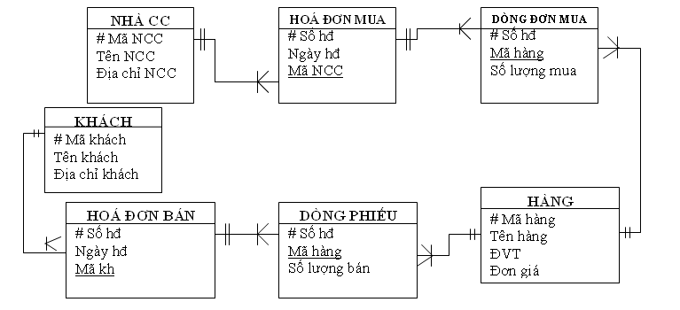

II. PHẦN TỰ CHỌN (3 điểm)

Ngày ……. tháng……năm……..

